# 云产品实施与运维服务

# 一、服务流程

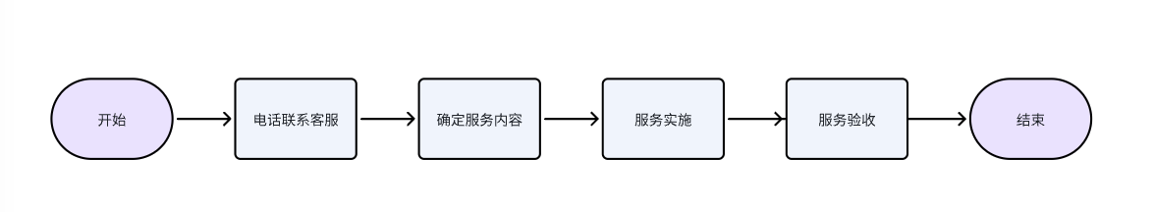

1. 购买服务后请联系客服
2. 安排工程师与您确认服务内容
3. 进行服务实施
4. 服务验收

# 二、服务内容

1.根据客户的云产品清单需求进行评估，包括：资源规格的评估、部署评估、南北向安全评估、东西向业务间互通的安全评估，给出评估意见。

2.在云上完成VPC网络的构建，包括子网划分，安全组规划与配置；

3.配合客户完成应用在云上的部署；

4.配合客户依据业务方对应用的维护，配置堡垒机访问策略与维护，包括：主机的信息维护、主机和人员权限的开通、访问策略的调整；

5.对服务器、存储制定与配置备份策略，必要时配合客户进行必要的恢复，包括：服务器、存储、数据库；

6.安全产品的购买与配置，符合等保2.0三级要求，保障云上资产的安全运行；

7.云账号的管理，包括：权限分配、规划、审计；

8.根据业务方的要求，完成产品与服务的开通、续费、扩容；

9.云上资产的资源使用率监控、告警，包括：CPU、内存、磁盘、IOPS、规格使用率等；

10.完成云上资产的日巡检日报，包括：资产水位、安全评分、攻击与防御统计等；

11.完成云上资产的系统漏洞、应用漏洞、系统补丁、安全基线的修复；